**«Поиграем в сольфеджио!**

Теоретическое отделение ДМШ г. Тогучина образовалось одновременно с возникновением музыкальной школы в 1957 году.

Круг профессиональных и общественных обязанностей преподавателей теоретических дисциплин чрезвычайно широк. Они формируют музыкальный кругозор и теоретическое мышление учащихся всех отделений школы; преподают сольфеджио, слушание музыки, музыкальную литературу, хор, общее фортепиано; проводят большую внеклассно-воспитательную работу, объединяя преподавателей разных специальностей, учеников и их родителей; занимаются редакционной и аналитической деятельностью; читают лекции и ведут концерты для учащихся музыкальных и общеобразовательных школ.

В настоящее время отделение состоит из опытных педагогов, имеющих большой стаж работы. Это творческие, знающие, эрудированные преподаватели. Возглавляет секцию теоретиков ДМШ города Тогучина Лысенко Светлана Федоровна, преподаватель высшей квалификационной категории,в состав отделения входят преподаватели: Егиазарян Ирина Альбертовна, Кузакова Светлана Юрьевна, Носова Галина Ивановна.

В апреле 2013года на базе ДМШ города Тогучина состоялся районный конкурс для учащихся младших классов **«Поиграем в сольфеджио!».**

В конкурсе приняли участие две районные команды: «Тритончики» ДМШ г. Тогучина и «Виртуозы» ДШИ р.п. Горный. Конкурсные задания включали в себя: музыкальный диктант, слуховой анализ, письменную работу по теории, блиц-опрос.

**Команды успешно выполнили все задания.**

**По решению жюри**

**награждены Дипломами.**

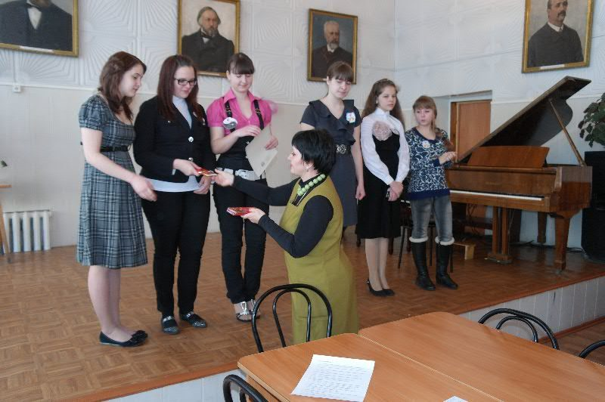 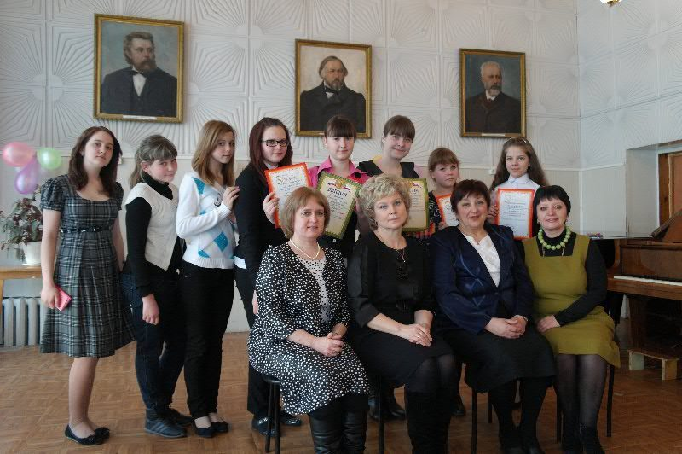

**Директор МБОУ ДОД Тогучинского района**

**«ДМШ г.Тогучина» Егиазарян Ирина Альбертовна**